

Robert Palm
Florian Heuer

Digitaltechnik
Praktikum 1
Inhaltsverzeichnis
Vorwort 3
1. Paritätsbitgenerator 3
1.1 Warheitstabellen 3
1.1.1 2 Bit-Eingänge 3
1.1.1 4 Bit-Eingänge 4
1.2 Bool‘sche Algebra 4
1.2.1 DNF 4
1.2.2 Antivalenzdarstellung 4
1.3 Umsetzung in VHDL 4
1.4 Simulationsergebnis 4
1.5 Aufbau mit TTL-Gattern 4
2. Paritätschecker 4
2.1 Umsetzung in VHDL 4
2.2 Simulationsergebnis 4
3. Kombination von Generator und Checker 4
3.1 Umsetzung in VHDL 4
2.2 Simulationsergebnis 4
4. Anhang 4

Vorwort
In der folgenden Dokumentation werden die Ergebnisse aus dem 1. Praktikum in Digitaltechnik unter Leitung von Prof. Dr. Schwarz zusammen getragen. Die genaue Aufgabenstellung ist dem Aufgabenblatt im Anhang zu entnehmen.

1. Paritätsbitgenerator

1.1 Warheitstabellen

1.1.1 2 Bit-Eingänge

Dezimal | A | B | P_ODD(AB)
0 | 0 | 0 | 0
1 | 0 | 1 | 1
2 | 1 | 0 | 1
3 | 1 | 1 | 0

Dezimal | C | D | P_ODD(CD)
0 | 0 | 0 | 0
1 | 0 | 1 | 1
2 | 1 | 0 | 1
3 | 1 | 1 | 0

Dezimal | P_ODD(AB) | P_ODD(CD) | P_ODD
0 | 0 | 0 | 0
1 | 0 | 1 | 1
2 | 1 | 0 | 1
3 | 1 | 1 | 0

1.1.1 4 Bit-Eingänge

Dezimal | A | B | C | D | P_ODD
0 | 0 | 0 | 0 | 0 | 0
1 | 0 | 0 | 0 | 1 | 1
2 | 0 | 0 | 1 | 0 | 1
3 | 0 | 0 | 1 | 1 | 0
4 | 0 | 1 | 0 | 0 | 1
6 | 0 | 1 | 1 | 0 | 0
7 | 0 | 1 | 1 | 1 | 1
8 | 1 | 0 | 0 | 0 | 1
9 | 1 | 0 | 0 | 1 | 0
10 | 1 | 0 | 1 | 0 | 0
11 | 1 | 0 | 1 | 1 | 1
12 | 1 | 1 | 0 | 0 | 0
13 | 1 | 1 | 0 | 1 | 1
14 | 1 | 1 | 1 | 0 | 1
15 | 1 | 1 | 1 | 1 | 0

1.2 Bool‘sche Algebra

1.2.1 DNF

(¬A∧¬B∧¬C∧D)₁ ∨ (¬A∧¬B∧C∧¬D)₂ ∨ (¬A∧B∧¬C∧¬D)₄ ∨ (¬A∧B∧C∧D)₇
(A∧¬B∧¬C∧¬D)₈ ∨ (A∧¬B∧C∧D)₁₁ ∨ (A∧B∧¬C∧D)₁₃ ∨ (A∧B∧C∧¬D)₁₄

1.2.2 Antivalenzdarstellung

A B C D

1.3 Umsetzung in VHDL
Der VHDL und do-File Code ist im Anhang zu finden. ( siehe Seite 7 )

1.4 Funktionsblockdiagramm
Das Funktionsblogdiagramm ist im Anhang zu finden. ( siehe Seite 6 )

1.5 Simulationsergebnis
Das Simulationsergebnis ist im Anhang zu finden. ( siehe Seite 8 )

1.6 Aufbau mit TTL-Gattern
Der Aufbau ist im Anhang zu finden. ( siehe Seite )

2. Paritätschecker

2.1 Umsetzung in VHDL
Der VHDL und do-File Code ist im Anhang zu finden. ( siehe Seite 9 )

2.2 Simulationsergebnis
Der Simulationsergebnis ist im Anhang zu finden. ( siehe Seite 10 & 11 )

3. Kombination von Generator und Checker

3.1 Umsetzung in VHDL
Der VHDL Code ist im Anhang zu finden. ( siehe Seite )

3.2 Simulationsergebnis
Der Simulationsergebnis ist im Anhang zu finden. ( siehe Seite )
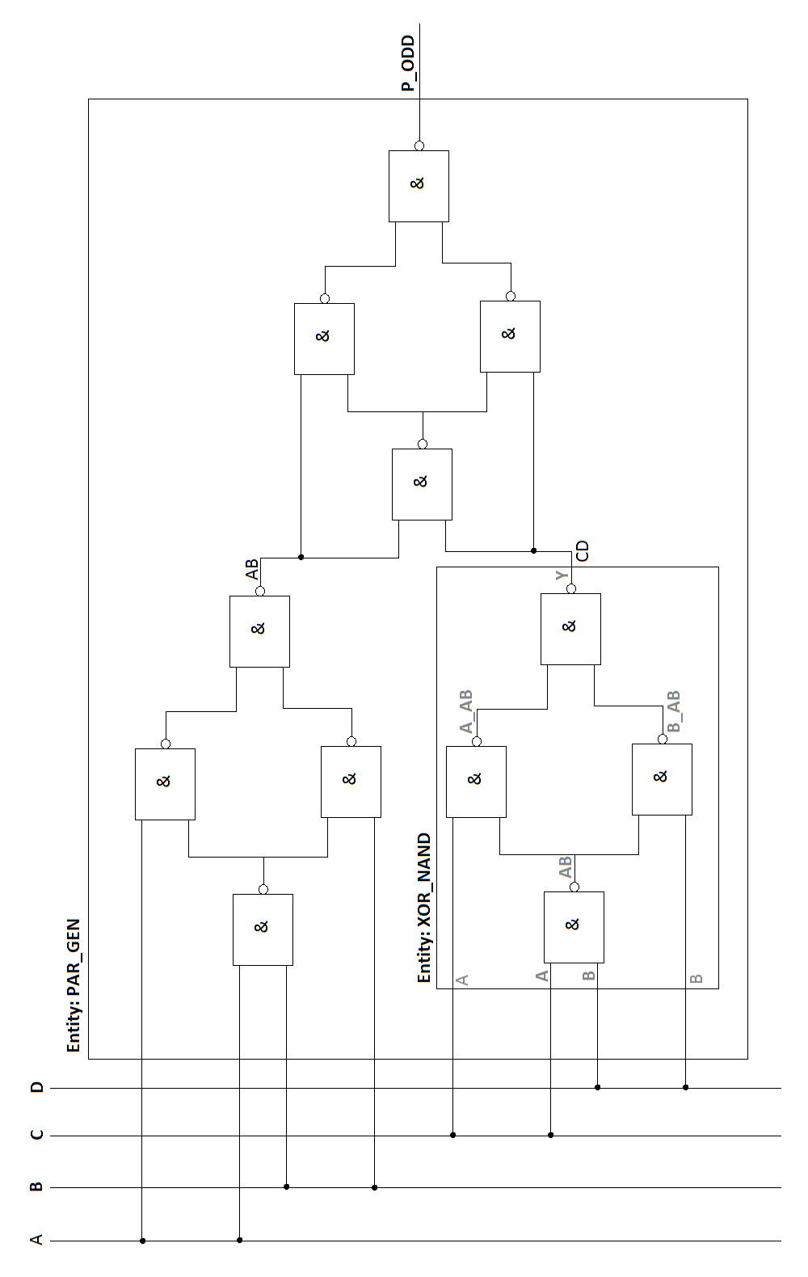
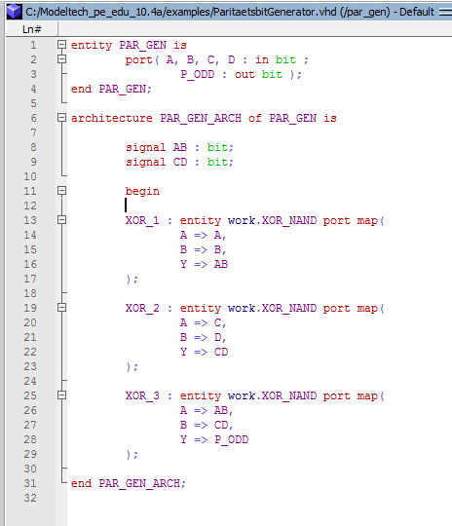
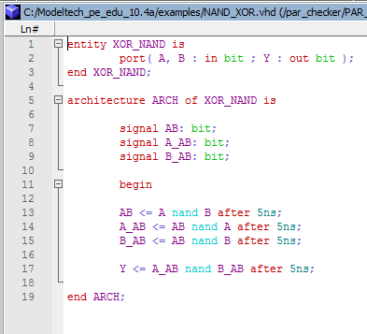
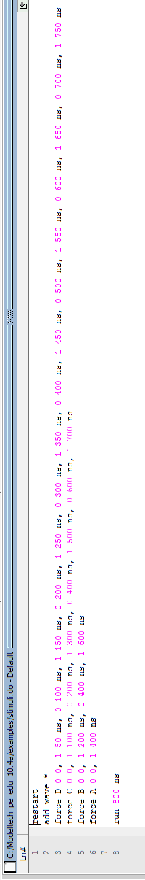

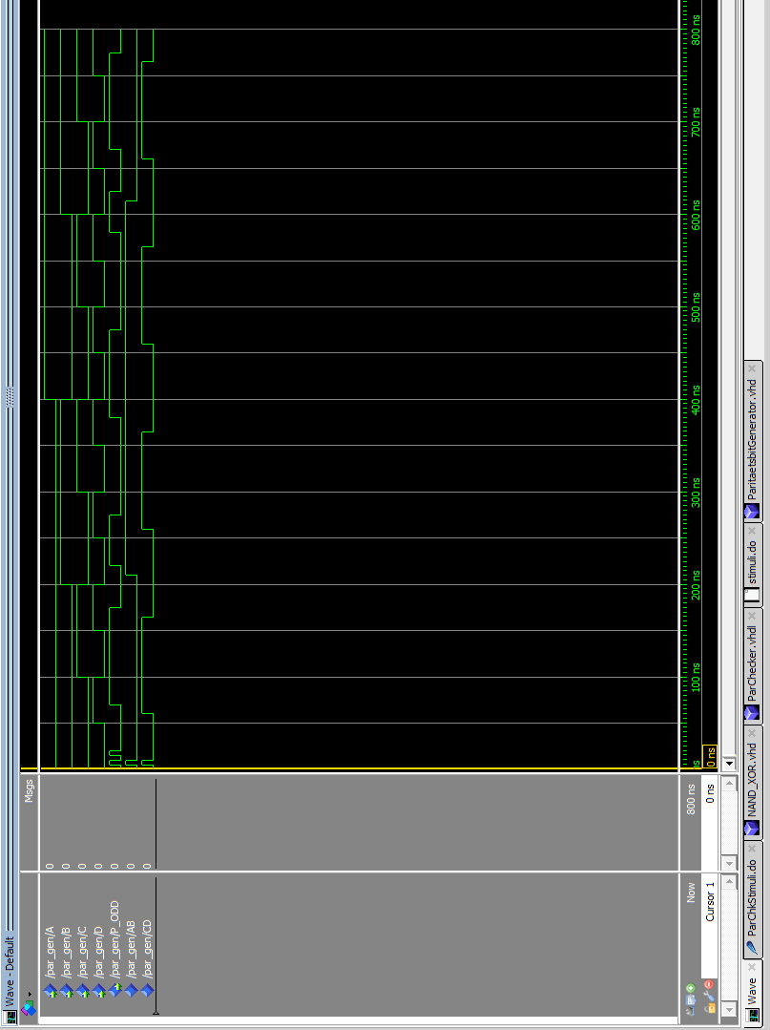

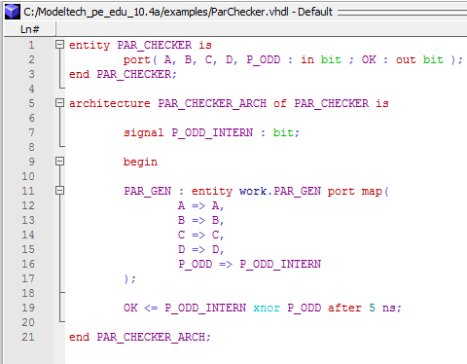
4. Anhang

